Pressemitteilung ifm-pm 695/1021
Fachgebiet: Industrielle Bildverarbeitung

Augen und Hirn für Roboter
Essen, 5. Oktober 2021 – Neuronale Netze sowie Künstliche Intelligenz ermöglichen neue Ansätze für die industrielle Bildverarbeitung. Diese Methoden stellen allerdings hohe Anforderungen an die Rechenleistung. Eine Edge-Architektur, wie sie ifm jetzt mit der neuen Plattform O3R vorstellt, bietet hierfür optimale Voraussetzungen.

Einer der aktuell wichtigsten Märkte für die industrielle Bildverarbeitung ist die mobile Robotik. Gerade im Produktionsumfeld und in der Intralogistik nimmt der Anteil der autonom agierenden Fahrzeuge zu. Damit sich diese orientieren können und um Kollisionen zu vermeiden, müssen die Daten verschiedener Sensoren inklusive der Bildverarbeitung miteinander kombiniert werden. Um diese Sensordatenfusion und die Anwendung von KI-Methoden für mobile Roboter zu erleichtern, ist eine Edge-Architektur ein vielversprechender Ansatz. In einem entsprechenden Edge-Device können die Daten der angeschlossenen Sensoren erfasst und direkt verarbeitet werden. Notwendig sind sowohl eine hohe Rechenleistung als auch die Möglichkeit, unterschiedlichste Sensoren einfach anzubinden. Mit der Hardware-Plattform O3R stellt ifm zur Vision in Stuttgart ein solches Edge-Device vor, an das sich bis zu sechs 3D-Kameras und zahlreiche weitere Sensoren anschließen lassen. Die Plattform ist ideal für neuronale Netze und andere KI-Anwendungen geeignet. Der Kamera-Anschluss geschieht über FDP-Link (Flat Panel Display Link), für die anderen Sensoren stehen GigE-Schnittstellen zur Verfügung. CAN-Schnittstellen sorgen für die einfache Einbindung in die Architektur eines mobilen Roboters. Ein leistungsfähiges Linux-System, das mit einer NVIDIA Video Processing Unit ausgerüstet ist, bildet die Hardware-Basis, auf der sich auch anspruchsvolle KI-Anwendungen realisieren lassen. Die Leistungsfähigkeit dieser GPU ist skalierbar und kann so auf die jeweilige Applikation angepasst werden. Mit den verfügbaren ROS2-Treibern lässt sich das System einfach in Robotik-Applikationen integrieren. Da die Bildverarbeitung bei dem neuen O3R-Konzept in das Edge-Gerät wandert, ist in der Kamera kaum Datenverarbeitung notwendig, und diese sind entsprechend günstig. ifm stellt auf der Messe auch entsprechende Kamera-Köpfe vor, die 3D-Sensoren oder eine Kombination aus 3D- und 2D-Sensoren enthalten. Insgesamt vereinfacht diese neue Plattform die 3D-Bildverarbeitung erheblich. Da auch die Kosten durch das neuartige Konzept sinken, eröffnen sich neue Möglichkeiten für die Anwendung in mobilen Robotern. In der Zukunft wird auf dieser Basis eine komplette Suite von Lösungen für die unterschiedlichsten Bereiche entstehen. Typisches Beispiel wird eine featureless Navigation sein, die zu einer einfacheren und besseren Orientierung von mobilen Robotern sorgt.

(2.803 Zeichen inkl. Leerzeichen)

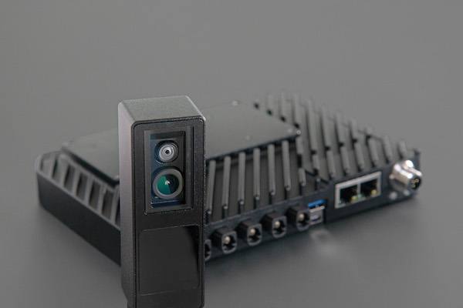 | ifm-pm 695 print.jpg  Das Edge-Device ist zentraler Bestandteil der neuen O3R-Plattform von ifm.

Über die ifm-Unternehmensgruppe

Messen, steuern, regeln und auswerten – wenn es um wegweisende Automatisierungs- und Digitalisierungstechnik geht, ist die ifm-Unternehmensgruppe der ideale Partner. Seit der Firmengründung im Jahr 1969 entwickelt, produziert und vertreibt ifm weltweit Sensoren, Steuerungen, Software und Systeme für die industrielle Automatisierung. Als einer der Pioniere im Bereich Industrie 4.0 entwickelt und implementiert ifm ganzheitliche Lösungen für die Digitalisierung der gesamten Wertschöpfungskette „vom Sensor bis ins ERP“. Heute zählt die in zweiter Generation familiengeführte ifm-Unternehmensgruppe mit mehr als 7.300 Beschäftigten zu den weltweiten Branchenführern. Dabei vereint der Mittelstandskonzern die Internationalität und Innovationskraft einer wachsenden Unternehmensgruppe mit der Flexibilität und Kundennähe eines Mittelständlers.

Abdruck kostenlos – Beleg erbeten.
Redaktionsanfragen  Agentur Dr. Lantzsch  Jörg Lantzsch  Schwalbacher Str. 74  65183 Wiesbaden  www.drlantzsch.de  Tel.: 0611-205 93 71  E-Mail: j.lantzsch@drlantzsch.de | Kontakt  ifm electronic gmbh  Simone Felderhoff  Friedrichstr. 1  45128 Essen  www.ifm.com  Tel.: 0201-24 22-0  Fax.: 0201-24 22-1200  E-Mail: presse@ifm.com

